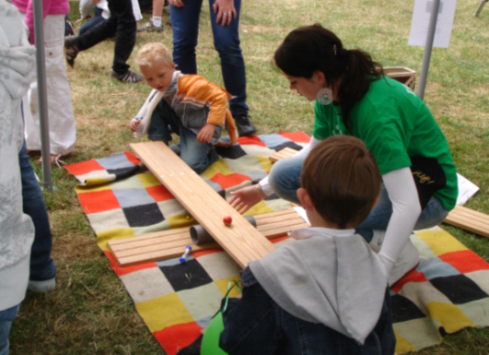
afbeelding 1

Deeltjesversnellers in soorten en maten

Er zijn twee soorten versnellers. Versnellers waarin de deeltjes zich rechtlijnig heen en weer bewegen en versnellers waarin de deeltjes rondgaan. Rechtlijnige versnellers kunnen bijvoorbeeld bestaan uit dozen, doosdeksels, kisten en planken met sleuven. Voor versnellers waarin de deeltjes rondcirkelen, kan onder andere gebruik gemaakt worden van ronde dienbladen, schalen, kommen, vazen, lampenkappen, tonnen, vergieten en hoelahoepen. Bij de rondcirkelsoort is sprake van twee ondersoorten: versnellers waaruit het deeltje niet kan ontsnappen en versnellers waaruit het deeltje wel kan ontsnappen (als het toerental wordt opgevoerd).

Rechtlijnige versnellers

De heen-en-weer
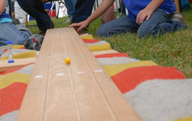
Voor jongere kinderen is een activiteit ontwikkeld waarbij versnelling en vertraging elkaar ritmisch afwisselen. De bijbehorende opstelling is in afbeelding 1 en 2 weergegeven. De versneller bestaat uit een vloerdeel (plank) met uitgefreesde sleuven. Op het vloerdeel is een traject afgebakend van een meter, dat in één zandloperminuut zo vaak mogelijk afgelegd moet worden door een knikker. Het vloerdeel kan kantelen en daardoor op en neer bewogen worden. Zie verder werkblad ‘De heen-en-weer race’.
afbeelding 2

De metervreter
Het materiaal van de Grote Rekendag 2010 (Meten te lijf!), bevat voor de groepen 5 en 6 enkele activiteiten rond rechtlijnige versnellers. Die staan daar te boek als metervreters. De versnellers bestaan uit rechthoekige deksels, dozen en bakken. Het materiaal is te downloaden via http://www.fi.uu.nl/rekenweb/groterekendag/2010/groep56.html (bijlage: blz. 8, 9 en 12 en handleiding: blz. 120-123).

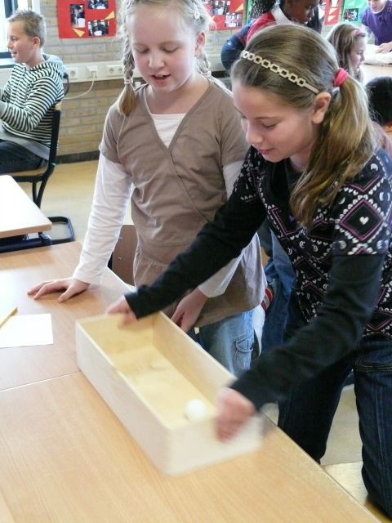
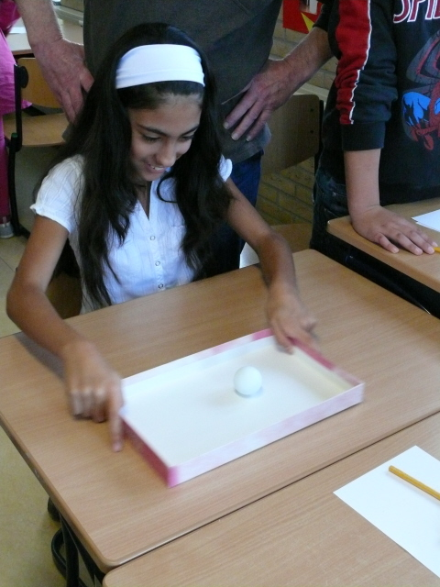
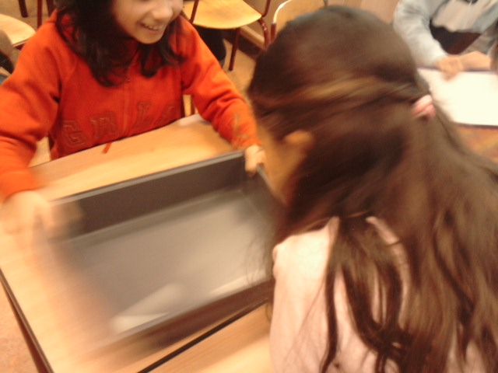

Cirkelvormige deeltjesversnellers

Deeltjesversnellers waaruit het deeltje niet kan ontsnappen als het toerental wordt opgevoerd.
De afbeeldingen tonen van links naar rechts: een dienblad met ‘steile’ wand, een hoelahoep, een behendigheidsspel en een vergiet met een wand die onderaan hellend begint en halverwege steil wordt.
Voor activiteiten met het dienblad, zie het materiaal voor de groepen 5 en 6 van de Grote Rekendag 2010: Meten te lijf!. Voor een activiteit met de hoelahoep, zie het activiteitenblad ‘Superversnellers’.

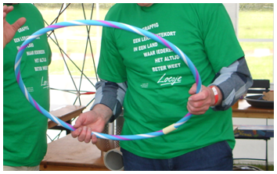
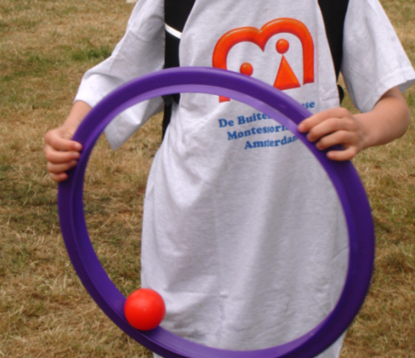
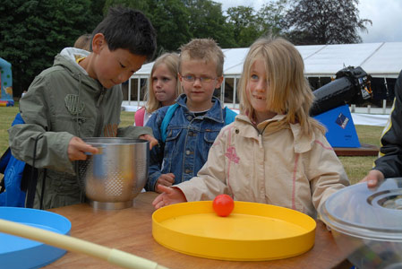

Deeltjesversnellers waaruit het deeltje kan ontsnappen als het toerental wordt opgevoerd.
De afbeeldingen tonen van links naar rechts een dienblad met hellende wand, een ton met hellende wand en een (omgekeerde) lampenkap.
Voor activiteiten rond deeltjesversnellers met wanden die niet steil zijn, wordt verwezen naar het activiteitenblad ‘Versnellers met hellende wand’.

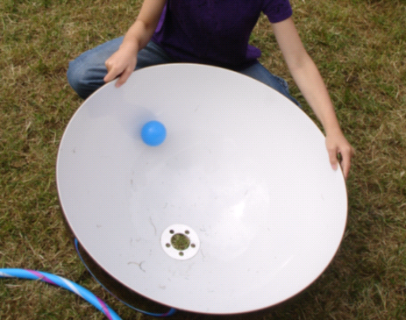
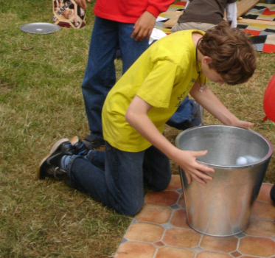
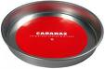

http://www.fi.uu.nl/rekenweb/groterekendag/2010/groep56.html (bijlage: blz. 10, 11, 13 en handleiding: blz. 120-123)

